Белая берёзаПод моим окномПринакрылась снегом,Точно серебром.
На пушистых веткахСнежною каймойРаспустились кистиБелой бахромой.
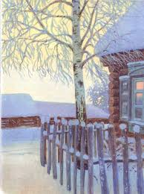
И стоит березаВ сонной тишине,И горят снежинкиВ золотом огне.
А заря, ленивоОбходя кругом,обсыпает веткиНовым серебром.

